

Ministerio de Minas y Energía

COMISIÓN DE REGULACIÓN DE ENERGÍA Y GAS

RESOLUCIÓN No. 501 045 DE 2022

( 03 JUN. 2022 )

Por la cual se modifica el plan de reducción de pérdidas del mercado de comercialización atendido por Celsia Colombia S.A. E.S.P.
LA COMISIÓN DE REGULACIÓN DE ENERGÍA Y GAS
En ejercicio de sus atribuciones constitucionales y legales, en especial las conferidas por las Leyes 142 y 143 de 1994, y en desarrollo de los Decretos 1524, 2253 de 1994, 2696 de 2004 y 1260 de 2013.
CONSIDERANDO QUE:
Mediante la Resolución CREG 015 de 2018, publicada en el Diario Oficial del 3 de febrero de 2018, se expidió la metodología para la remuneración de la actividad de distribución de energía eléctrica en el Sistema Interconectado Nacional, SIN, la cual fue aclarada y modificada por las resoluciones CREG 085 de 2018, 036 de 2019, 199 de 2019, 167 de 2020, 195 de 2020 y 222 de 2021.
Mediante la Resolución CREG 137 de 2019 la Comisión aprobó las variables necesarias para calcular los ingresos y cargos asociados con la actividad de distribución de energía eléctrica para el mercado de comercialización atendido por Celsia Colombia S.A. E.S.P.
Mediante comunicación con radicado CREG E-2020-011932, Celsia Colombia S.A. E.S.P. solicitó la modificación de la senda de reducción de pérdidas, establecida en la Resolución CREG 137 de 2019, con base en lo establecido en la Resolución CREG 167 de 2020.
En la citada comunicación se presentan los antecedentes, la justificación de la solicitud. A continuación, se enuncian las pretensiones del OR y el análisis de la Comisión.
Solicitud
(…) Celsia Colombia presenta para aprobación de la Comisión la nueva senda de reducción de pérdidas de la tabla 1, que modificará la aprobada mediante la Resolución particular CREG 137 de 2019.
La presente solicitud se sustenta en los efectos ocasionados por el estado de emergencia sanitaria decretado por el Gobierno Nacional, producto de la pandemia del Covid – 19, que ha originado efectos en la operación de nuestro sistema de distribución por las restricciones a la movilidad de nuestros equipos de operarios y a su acceso a las viviendas de nuestros clientes. Adicionalmente, la decisión de la empresa de reconectar el servicio de los clientes que entraron en mora o que fueron identificados con irregularidades en el acceso al servicio entre enero y febrero de 2020, buscando garantizar el bienestar de sus hogares.
Conforme con lo anterior, Celsia Colombia no ha logrado ejecutar de la manera planeada los planes operativos enfocados a la reducción de pérdidas de energía eléctrica ni las obras de inversión como las en las campañas operativas y de gestión con la comunidad.
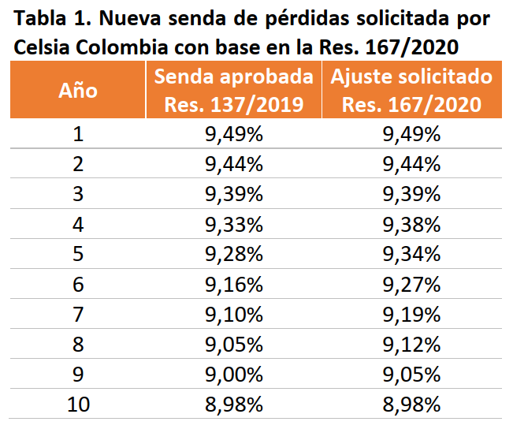 (…)
Análisis de la Comisión
De acuerdo con la Resolución CREG 167 de 2020, la senda de reducción de pérdidas del OR debe cumplir:
7.3.1.1. Senda de reducción de pérdidas
Las metas de reducción de pérdidas de cada año deben cumplir con la siguiente condición:
$$0<{IPTS}_{j,t}-{IPTS}_{j,t+1}<0,14*\left({IPT}_{j,0}-{IPTS}_{j,9}\right)$$
Donde:
IPT_{j,0}: Índice de pérdidas totales del mercado atendido por el OR j al inicio del plan.
IPTS_{j,t}: Índice de pérdidas totales de la senda propuesto por el OR j en el año t.
La senda de reducción de pérdidas solicitada por Celsia Colombia S.A. E.S.P. tiene un límite de reducción anual de 0,092 %, y se encuentra que la solicitud de modificación de los años 4 a 9 cumple la condición del numeral 7.3.1.1 anteriormente mencionado, cómo se muestra a continuación:
Tabla 1 Senda de reducción de pérdidas (%) solicitada por el OR
Año | $$IPTS$$ | $${IPTS}_{j,t}-{IPTS}_{j,t+1}$$
4 | 9,38 | 0,04
5 | 9,34 | 0,07
6 | 9,27 | 0,08
7 | 9,19 | 0,07
8 | 9,12 | 0,07
9 | 9,05 | 0,07
10 | 8,98 | --
Teniendo en cuenta que el OR no solicita ajustar la meta del plan de reducción de pérdidas, que se mantiene según lo aprobado en la Resolución CREG 137 de 2019, el costo total del plan no cambia.
Según lo expuesto en el análisis a esta petición, se ajusta la senda de reducción de pérdidas a partir del año 4, sin cambiar la meta del plan de reducción, con base en la solicitud del OR.
Con base en lo anterior, la Comisión de Regulación de Energía y Gas, en su sesión 1174 del 03 de junio de 2022, acordó expedir esta resolución.

RESUELVE:
- Senda de Reducción de Pérdidas. Las metas anuales de reducción de pérdidas son:
Tabla 1 Senda de reducción de pérdidas (%)
Año | 1 | 2 | 3 | 4 | 5 | 6 | 7 | 8 | 9 | 10
$$IPTS_{j,t}$$ | 9,49 | 9,44 | 9,39 | 9,38 | 9,34 | 9,27 | 9,19 | 9,12 | 9,05 | 8,98
- La presente resolución deberá notificarse al representante legal de Celsia Colombia S.A. E.S.P. y publicarse en el Diario Oficial. Contra lo dispuesto en este acto procede el recurso de reposición, el cual se podrá interponer ante la Dirección Ejecutiva de la CREG dentro de los cinco (5) días hábiles siguientes a la fecha de su notificación.
NOTIFÍQUESE, PUBLÍQUESE Y CÚMPLASE

Dado en Bogotá D.C., a 03 JUN. 2022

MIGUEL LOTERO ROBLEDO  Viceministro de Energía  Delegado del Ministro de Minas y Energía  Presidente | MARIA CLAUDIA ALZATE MONROY  Directora Ejecutiva (E)

